**Rekrutacja do szkół ponadpodstawowych 2025/2026 Najważniejsze terminy, kluczowe daty i dokumenty**

Rekrutacja do szkół ponadpodstawowych 2025/2026

Najważniejsze terminy, kluczowe daty i dokumenty



**Najważniejsze terminy postępowania rekrutacyjnego do szkół ponadpodstawowych**

**na rok szkolny 2025/2026**

|  |  |  |
| --- | --- | --- |
| LP | czynność | I tura |
| 1. | Złożenie wniosku, w tym zmiana wniosku o przyjęcie do szkoły ponadpodstawowej wraz z dokumentami (podpisanego przez co najmniej jednego rodzica/prawnego opiekuna) | od 12 maja 2025r. do 23 czerwca 2025 r. do godz. 15.00 |
| 1a. | Przyjęcie do szkoły ponadpodstawowej dwujęzycznej, oddziału dwujęzycznego, oddziału międzynarodowego, oddziału wstępnego, oddziału przygotowania wojskowego w szkole ponadpodstawowej, oddziałów wymagających od kandydatów szczególnych indywidualnych predyspozycji oraz do szkół i oddziałów prowadzących szkolenie sportowe w szkołach ponadpodstawowych. | od 15 maja 2025 r. do 03 czerwca 2025 r. do godz. 15.00 |
| 1b. | Przeprowadzenie sprawdzianu uzdolnień kierunkowych i prób sprawności fizycznej | od 9 czerwca  2025 r. do 16 czerwca 2025 r.;   II termin 1 do 6 sierpnia 2025 r |
| 2. | Uzupełnienie wniosku o przyjęcie do szkoły ponadpodstawowej o świadectwo ukończenia szkoły podstawowej i o zaświadczenie o wyniku egzaminu ósmoklasisty | od 27 czerwca 2025 r. do 14 lipca 2025 r. do godz. 15.00 |
| 3. | Podanie do publicznej wiadomości przez komisję rekrutacyjną listy kandydatów zakwalifikowanych i kandydatów niezakwalifikowanych. | 17 lipca 2025 r. |
| 4. | Potwierdzenie woli przyjęcia | od 17 lipca 2025 r. do 22 lipca 2025 r. do godz. 15.00 |
| 5. | Podanie do publicznej wiadomości przez komisję rekrutacyjną listy kandydatów przyjętych i kandydatów nieprzyjętych. | 23 lipca 2025 r. do godz.14.00 |
| 6. | Opublikowanie przez Śląskiego Kuratora Oświaty informacji o liczbie wolnych miejsc w szkołach ponadpodstawowych | do 24 lipca 2025 r |

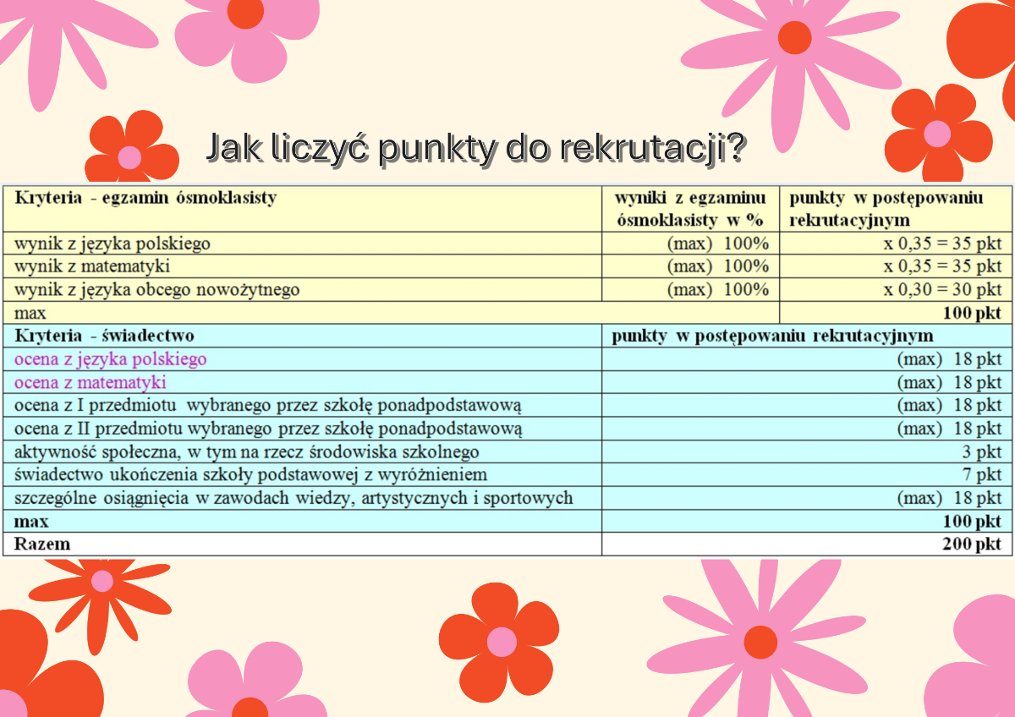

Gdzie szukać informacji o szkołach:

Katowicki Informator: [Oferty edukacyjne katowickich szkół](https://www.katowice.eu/dla-mieszka%C5%84ca/ucz-si%C4%99/dla-ucznia-i-rodzica/oferty-edukacyjne-katowickich-szk%C3%B3%C5%82)

Portal Wasza edukacja: <https://waszaedukacja.pl/>

Katowicka Giełda Szkół: [Poznaj oferty szkół ponadpodstawowych](https://padlet.com/olczyka/katowicka-gie-da-szk-gfy4wp6oi0wa9y2p)